Opis przedmiotu zamówienia

Druk Atlasu geograficznego Polski dla niewidomych i słabowidzących
w technologii termoformowania.

- Zakres prac obejmuje:
- Druk:
- 34 map, w formacie A3, o których mowa w rozdziale II, tabela nr 1.
- 4 plansz w formacie A3, o których mowa w rozdziale II, tabeli nr 2.
- 4 załączników w formacie A4, o których mowa w rozdziale III.
- Przygotowanie teczek zgodnie z wytycznymi, o których mowa w rozdziale IV.
- Skompletowanie nakładu Atlasu w sposób: Jeden egzemplarz Atlasu stanowi:
34 mapy + 4 plansze + 4 załączniki, umieszczony w dwóch teczkach (Tom I i Tom II).
- Dostarczenie Atlasu do siedziby Zamawiającego tj. Główny Urząd Geodezji
i Kartografii, ul. J. Olbrachta 94B, 01-102 Warszawa.
- Zamawiający w dniu podpisania umowy przekaże wykonawcy pliki graficzne, zgodnie, z którymi zostanie wykonany druku Atlasu geograficznego Polski.

- Wytyczne do druku map i plansz.
- Z przygotowanych plików graficznych map i plansz przygotowuje się 2 wersje graficzne każdego z arkuszy: wersję reliefową (dla niewidomych) oraz wersję płaską (dla słabowidzących). Na podstawie wersji reliefowej wykonuje się matrycę, która jest podstawą do wykonywania tłoczeń warstwy arkuszy przeznaczonej dla odbiorcy niewidomego. Tłoczenie warstwy reliefowej odbywa się w technologii termoformowania na materiale plastycznym. Druk warstwy przeznaczonej dla słabowidzących odbywa się w dowolnej, wybranej technologii druku płaskiego dla widzących.
- Materiał do druku części reliefowej (plastik) przezroczysty, trójwarstwowy materiału plastycznego politereftalan etylenu, znanego także pod nazwami PET, R-PET, A-PET, o grubości pomiędzy 0,25 do 0,3 mm i gęstości 1,35 g/cm³.
- Papier do druku płaskiego to minimum 180 g offset np.: papier Amber.
- Wykonawca zapewni sklejenie arkuszy warstwy reliefowej i warstwy z drukiem płaskim taśmą dwustronną na wszystkich krawędziach arkusza oraz zaokrągli rogi arkusza mapy. Obszar/szerokość klejenia 5 mm.
- Zamawiający przekaże pliki map w formacie CDR, PDF, JPG i TIFF oraz pliki plansz w formacie CDR i PDF.
- Kolorystyka map ma być zgodna z plikami przekazanymi wykonawcy przez Zamawiającego.
- Kolorystyka map ma być jednakowa na wszystkich mapach Atlasu
w całym nakładzie.
- Precyzyjne i staranne wykonanie druku płaskiego zgodnie z przekazanymi plikami.
- Warunki wykonania druku wypukłego:
  - Parametry Braila: Standard Marburg Medium;
  - Precyzyjne i staranne wykonanie druku wypukłego zgodnie z przekazanymi plikami;
  - Punkty brajlowskie o jednakowej stałej wielkości na całej powierzchni map
i plansz;
  - Pismo Braila jednakowe na wszystkich mapach i planszach;
  - Zachowanie wymaganych odstępów między znakami w literach oraz między literami i wierszami w Brailu;
  - Jednakowa wysokość druku wypukłego na wszystkich mapach i planszach;
  - Jednakowa przeźroczystość druku wypukłego na wszystkich mapach i planszach;
  - Zachowanie jednakowej gładkości faktury druku wypukłego na poszczególnych map i plansz;
  - Gładkie linie druku wypukłego bez chropowatości;
  - Zapewnienie trwałego naniesienia druku wypukłego na plansze mapowe (brak zapowietrzeń oraz innych drobnych elementów typu: pyłki, drobne śmieci, nierówności w materiale plastycznym).
- Wykaz map i plansz stanowią tabele nr 1 i 2.

Tabela nr 1
Nr mapy | Nazwa mapy | Liczba arkuszy  warstwy reliefowej | Liczba arkuszy warstwy  płaskiej
1 | Mapa podstawowa, skala 1: 3 000 000 | 1 | 1
2 | Krainy geograficzne, skala 1: 2 500 000 | 1 | 1
3 | Tektonika i utwory powierzchniowe, skala 1:4 000 000 (dwie mapy na jednej planszy) | 1 | 1
4 | Zlodowacenia, skala 1:2 500 000 | 1 | 1
5 | Gleby, skala 1:2 500 000 | 1 | 1
6 | Temperatury stycznia, temperatury lipca, skala 1:4 000 000 (dwie mapy na jednej planszy) | 1 | 1
7 | Opady atmosferyczne, okres wegetacyjny, skala 1:4 000 000 (dwie mapy na jednej planszy) | 1 | 1
8 | Wody, skala 1:2 500 000 | 1 | 1
9 | Wyspy i głębie Morza Bałtyckiego 1:4 500 000 | 1 | 1
10 | Ochrona przyrody (i obszary Natura 2000), skala 1:2 500 000 | 1 | 1
11 | Degradacja środowiska, skala 1:2 500 000 | 1 | 1
12 | Podział administracyjny, skala 1:2 500 000 | 1 | 1
13 | Miasta, skala 1:2 500 000 | 1 | 1
14 | Gęstość zaludnienia, skala 1:2 500 000 | 1 | 1
15 | Użytkowanie ziemi, skala 1:2 500 000 | 1 | 1
16 | Rolnictwo. Uprawy pszenica – żyto, skala 1:4 000 000 (dwie mapy na jednej planszy | 1 | 1
17 | Rolnictwo. Uprawy ziemniaki – buraki, skala 1:4 000 000 (dwie mapy na jednej planszy) | 1 | 1
18 | Rolnictwo. Hodowla trzoda chlewna – bydło, skala 1:4 000 000 (dwie mapy na jednej planszy) | 1 | 1
19 | Wydobycie surowców – surowce energetyczne, skala 1:2 500 000 | 1 | 1
20 | Wydobycie surowców – surowce metaliczne i chemiczne, skala 1:2 500 000 | 1 | 1
21 | Ośrodki i okręgi przemysłowe, skala 1:2 500 000 | 1 | 1
22 | Elektrownie (i alternatywne źródła energii), skala 1:2 500 000 | 1 | 1
23 | Huty metali, skala 1:2 500 000 | 1 | 1
24 | Przemysł elektromaszynowy, przemysł chemiczny, skala 1:4 000 000 (dwie mapy na jednej planszy) | 1 | 1
25 | Przemysł włókienniczy i mineralny, skala 1:4 000 000 (dwie mapy na jednej planszy) | 1 | 1
26 | Przemysł spożywczy i drzewno-papierniczy, skala 1:4 000 000 (dwie mapy na jednej planszy) | 1 | 1
27 | Drogi, skala 1:2 500 000 | 1 | 1
28 | Koleje, skala 1:2 500 000 | 1 | 1
29 | Turystyka, skala 1:2 500 000 | 1 | 1
30 | Obiekty światowego dziedzictwa UNESCO (NOWA MAPA) 1:2 500 000 | 1 | 1
 |  | 1 | 1
31 | Europa Środkowa, skala 1:4 000 000 | 1 | 1
32 | Polska przed i po II wojnie światowej, skala 1:4 000 000 | 1 | 1
33 | Morze Bałtyckie, skala 1:5 000 000 | 1 | 1
34 | Unia Europejska, skala 1:15 000 000 | 1 | 1

Tabela nr 2
Nr planszy | Nazwa planszy | Liczba arkuszy  warstwy reliefowej | Liczba arkuszy warstwy  płaskiej
1 | Strona redakcyjna | 1 | 1
2 | Spis treści | 2 | 1
3 | Przewodnik metodyczny dla nauczycieli | 0 | 1

- Poniższe rysunki przedstawiają przykładową mapę.
Druk dla słabowidzących:
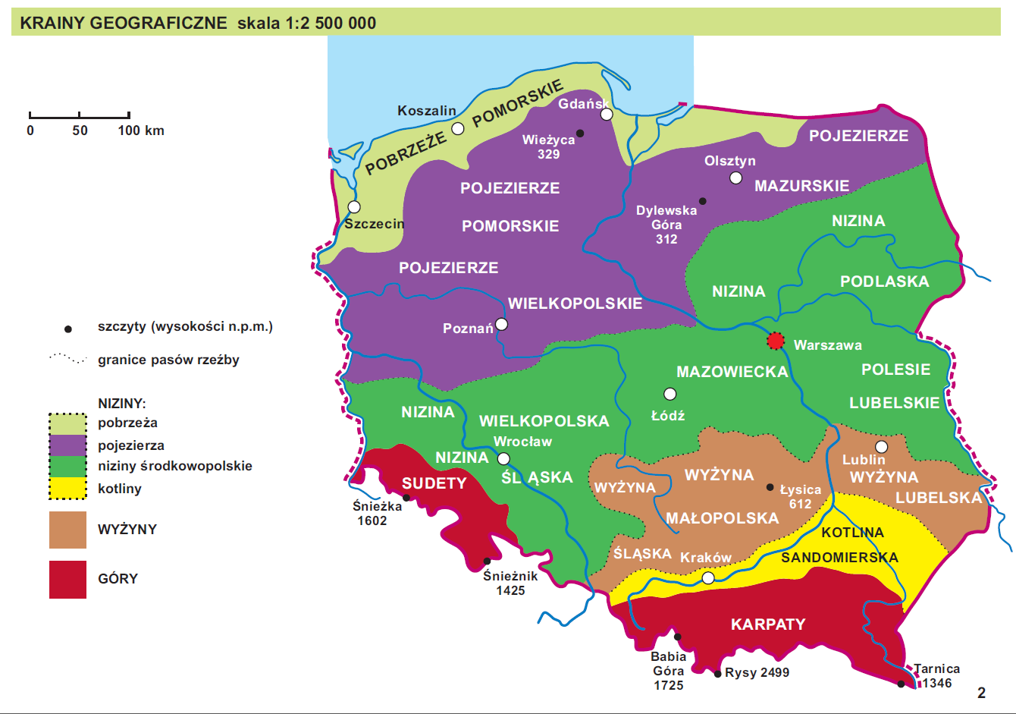
Druk dla niewidomych:
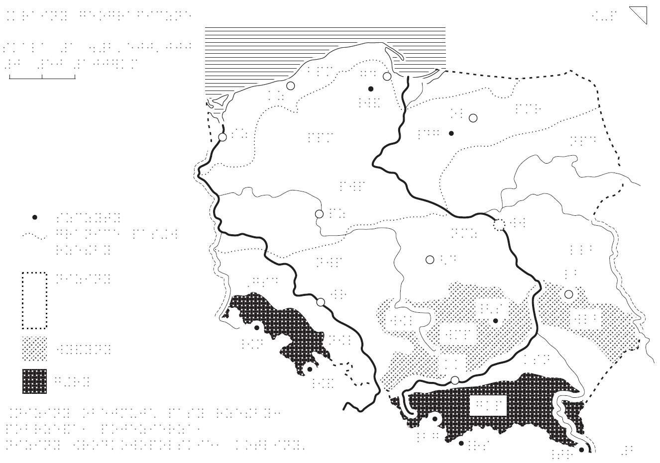

- Załączniki do map
- Załączniki do map stanowią:
- Broszura „Jak czytać mapy”, liczba stron 21;
- Broszura „Opis Atlasu Polski i jego plansz”, liczba stron 19;
- Broszura „Atlas Polski – przedstawienie graficzne, poprawne i złe sposoby czytania”, liczba stron 27.
- „Objaśnienia skrótów brajlowskich użytych na mapach w Atlasie Polski dla niewidomych i słabowidzących” liczba stron 140 w brajlu i 40 w czarnym druku.
- Parametry załączników:
- Forma A4.
- Druk dwustronny.
- Papier okładki: biały matowy gramatura 300g/m2, druk pełnokolorowy.
- Papier stron wewnętrznych: biały matowy gramatura 120g/m2, druk pełnokolorowy.
- Załącznik „objaśnienia skrótów brajlowskich użytych (…)” papier stron wewnętrznych i okładki do druku brajla, offset - 180 g/m2.
- Nakładka foliowa na załączniki z przodu i z tyłu.
- Łączenie na grzbiecie za pomocą spirali lub na kołonotatniku.
- Zamawiający przekaże broszury w formacie DOC/DOCX, RTF i PDF oraz załącznik objaśnienia w formacie DOC/DOCX, RTF, WINBRAJL / DUXBURY
i PDF.
- Teczki
- Zamawiający przekaże pliki graficzne do nakładek na teczki w formacie CDR
i PDF.
- Pliki graficzne nakładki na teczki dla druku wypukłego, zostaną przygotowane
w technologii termoformowania próżniowego (w plastiku) oraz trwale przymocowane do teczki.
- Pliki graficzne dla kolorowego druku płaskiego, należy umieścić jako podkład dla plików, o których mowa w ust. 1.
- Teczki będą jednokolorowe np.: zielone, wykonane z twardego polipropylenu,
o grubości 3 mm z zapięciem i plastikową rączką.
- Klapa teczki musi mieć rozmiar pozwalający na zmieszczenie plików graficznych nakładki o wymiarach: 420 mm szerokości na 170 mm wysokości.
- Nakładkę tomu należy umieścić na przedniej, ruchomej części obu teczek.
- Wygląd oraz parametry teczki przedstawiają poniższe rysunki.

Przód teczki |  | Tył teczki
